TUGAS WEB PROGAMMING 2
SISTEM INFORMASI RENTAL MOBIL



Dosen Pengampu : M.Muzaki, S.Kom

KELOMPOK 3
- EVAN FAUZI PRARENDRA (17090041)
- RIZKI EGGI PRANOTO (17090083)
- IANATUL KHOERIYAH (17090122)
KELAS : 5B

PROGRAM STUDI SARJANA SAINS TERAPAN
TEKNIK INFORMATIKA
POLITEKNIK HARAPAN BERSAMA TEGAL
2019/2020

- Deskripsi
IANATUL KHOERIYAH (17090122)

Web ini merupakan sebuah website penyewaan/rental mobil online yang digunakan untuk mengelola dan memfasilitasi proses penyewaan/rental yang bertujuan untuk memudahkan orang mencari transportasi secara cepat.
Perkembangan teknologi yang sangat canggih yang mempengaruhi dunia medsos, sehingga dapat memudahkan seseorang untuk mencari rental mobil secara online. Dengan jaman yang serba canggih, tentu segala sesuatu pun menjadi lebih cepat alias instan. Untuk itu kita membuat Sistem Informasi Rental Mobil berbasis Web, sehingga orang yang ingin merental tidak perlu datang ke tempat rental mobil dengan cara mengisi beberapa ketentuan yang ada dan mobil bisa di antar.
Dengan adanya website Rental Mobil online ini akan memberikan suatu nilai lebih yang akan meningkatkan bisnis anda. Melalui website Rental Mobil online ini tentu anda sangat dimudahkan dalam mencari alat transportasi secara cepat.
Dirancang dan di buat menggunakan bahasa pemrograman PHP & MySQL yang mana tentunya merupakan bahasa pemrograman yang banyak digunakan dalam pembuatan sebuah aplikasi berbasis web.
- Analisis modul
RIZKI EGGI PRANOTO ( 17090083 )
Beberapa fitur yang terdapat pada website toko online elektronik (ecommerce)
ini antara lain :
• Melihat daftar mobil
• Melihat Deskripsi mobil.
• Melihat Bukti Pemesanan.
• Fitur Login Admin
• Fitur Registrasi
• Nambah data.
• Upload gambar mobil
• Edit data.
• Hapus data.
• Melihat daftar pemesan.

Untuk alur programnya :
1. Untuk pelanggan sebelum memesan harus registrasi sebelum memilh mobil.
2. Setelah registrasi pelanggan dapat memilih mobil sesuai kebutuhan
3. Jika jadi memesan, maka pelanggan mengisi biodata.
4. Dan nanti pelanggan akan mendapatkan notice untuk mencetak bukti pemesanan.
5. Setelah mencetak bukti pelanggan harus mengonkonfirmasi ke admin untuk tahap pembayaran ditempat
6. Admin mencocokkannya.
7. Dan terjadilah proses transaksi rental mobil.

- Mockup
RIZKI EGGI PRANOTO ( 17090083 )

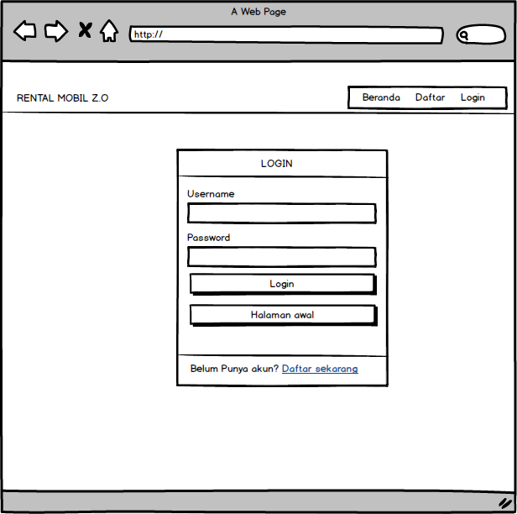
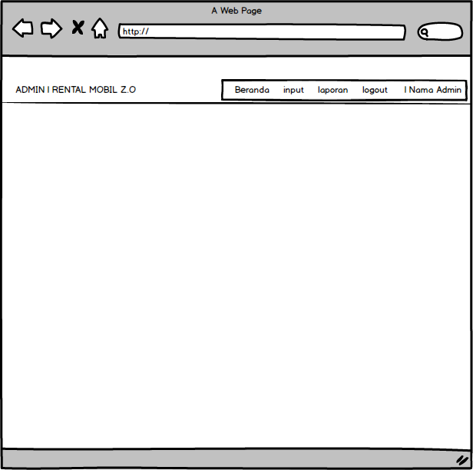

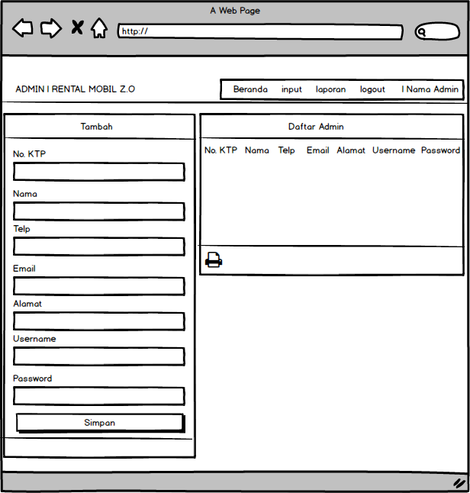

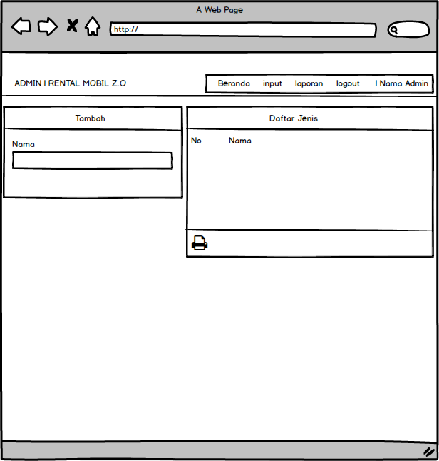

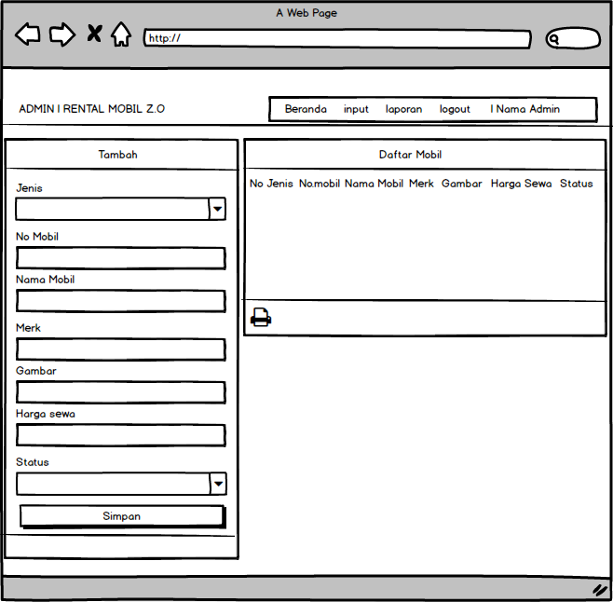

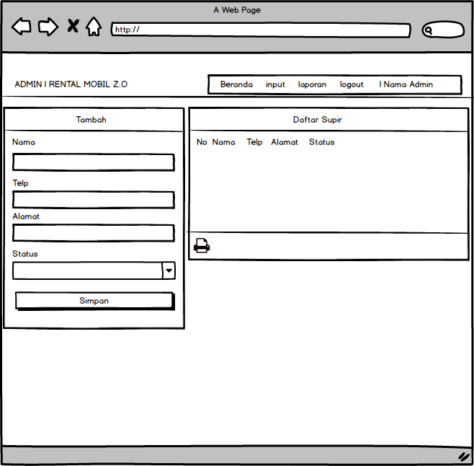

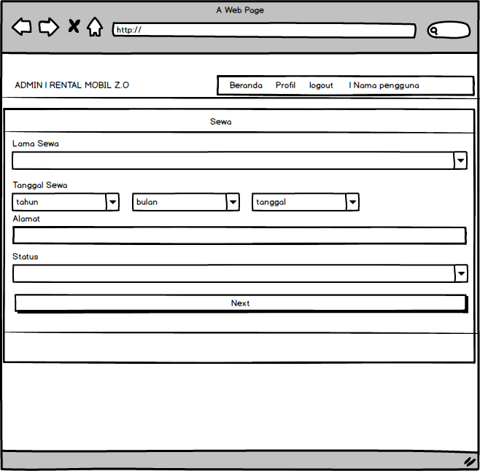

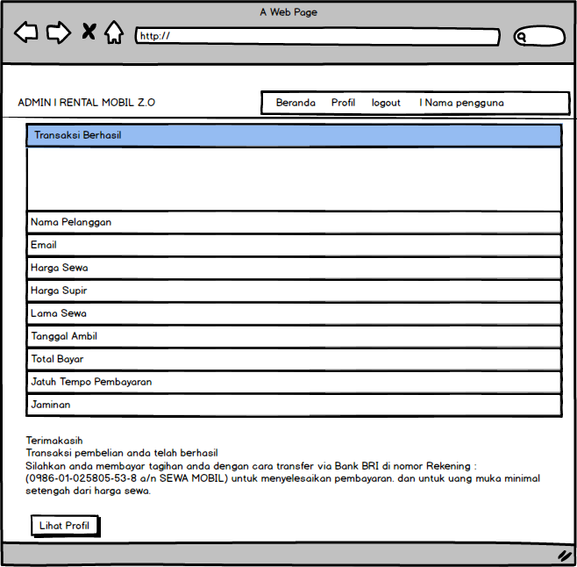

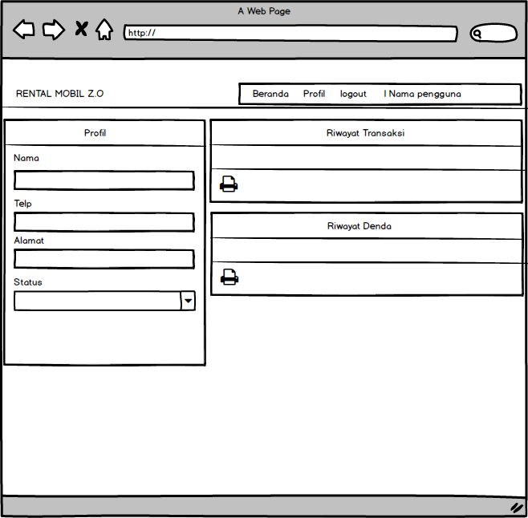

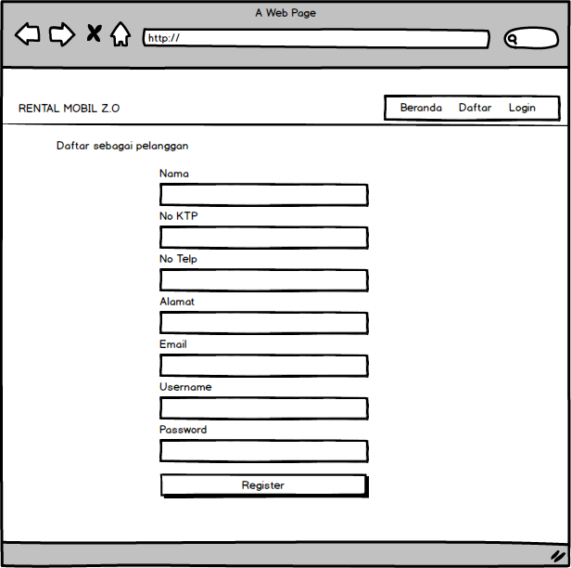

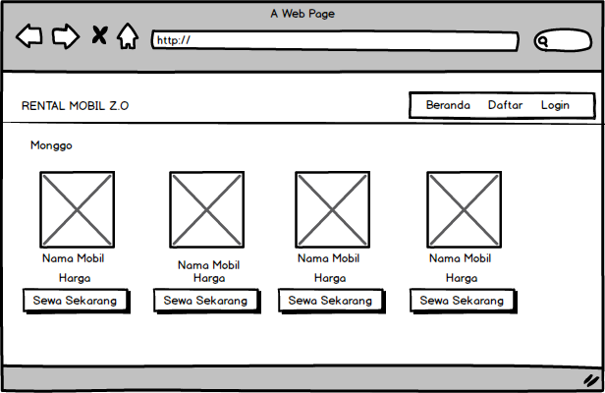

- Skema Database
IANATUK KHOERIYAH (1790122)
Rancangan Database

Transaksi
id_detail
id_transaksi
id_supir
id_mobil
jasa_supir

Konfirmasi
id_konfirmasi
id_transaksi
bukti
Mobil
id_mobil
id_jenis
no_mobil
merk
nama_mobil
gambar
harga
status

Jenis
id_jenis
nama

- Hasil
EVAN FAUZI PRARENDRA (17090041)
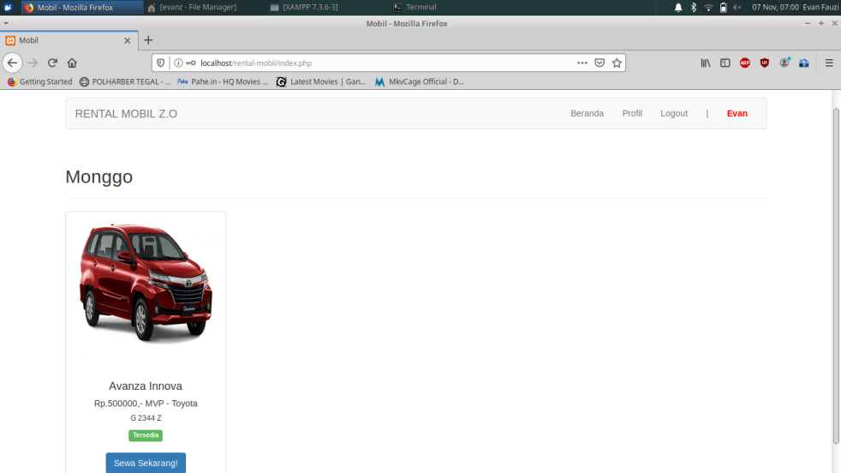
Menampilkan halaman Beranda user.

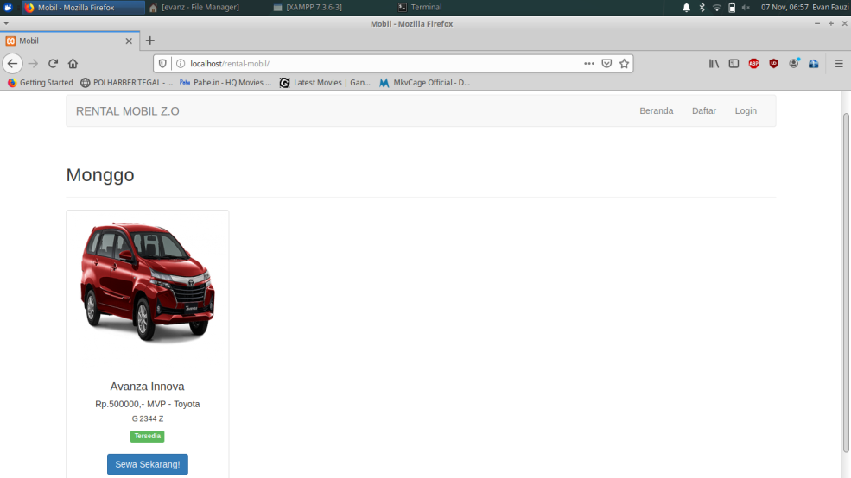
Menampilkan halaman Beranda pengunjung.

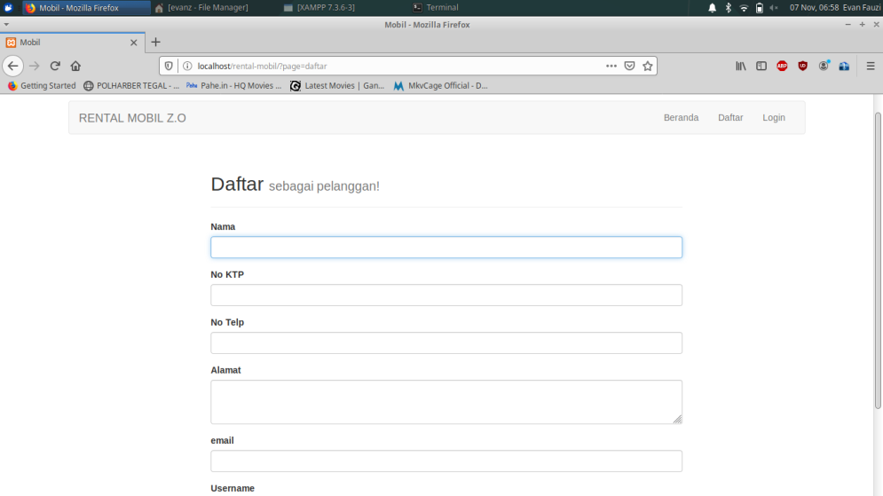
Halaman Daftar untuk pengunjung yang ingin daftar menjadi user.

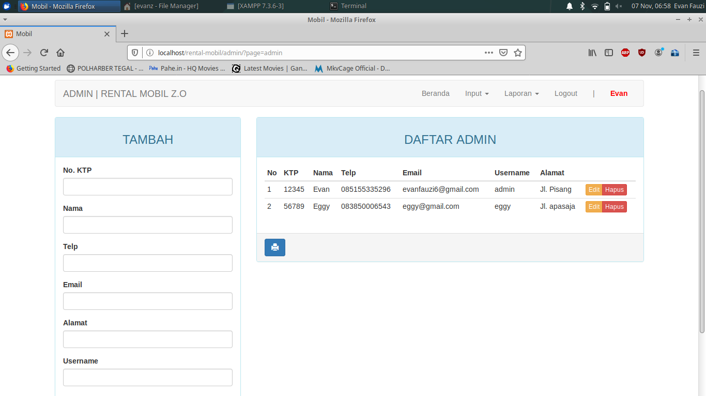
Halaman kelola daftar admin yang dilakukan oleh admin.

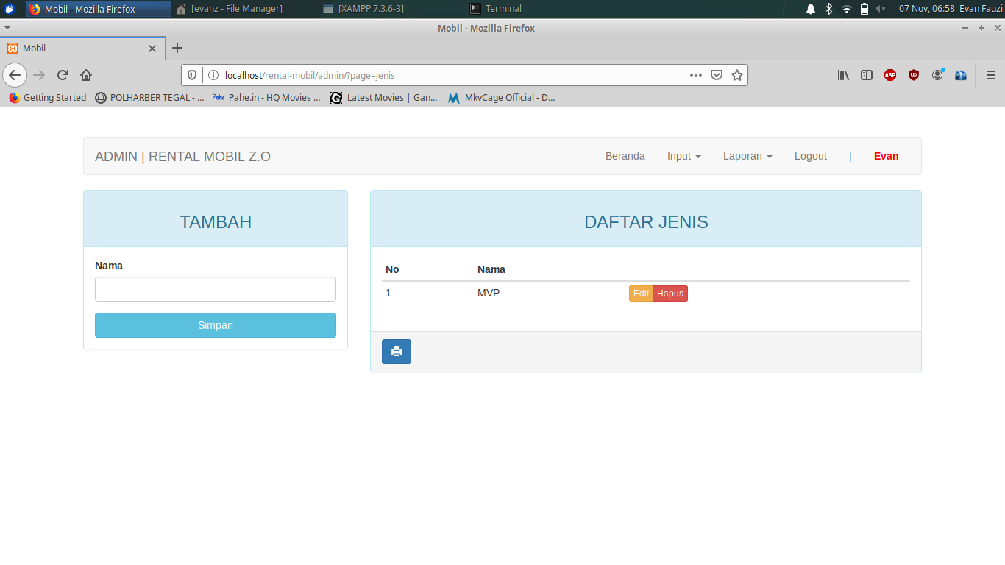
Halaman kelola jenis mobil yang dikelola oleh admin.

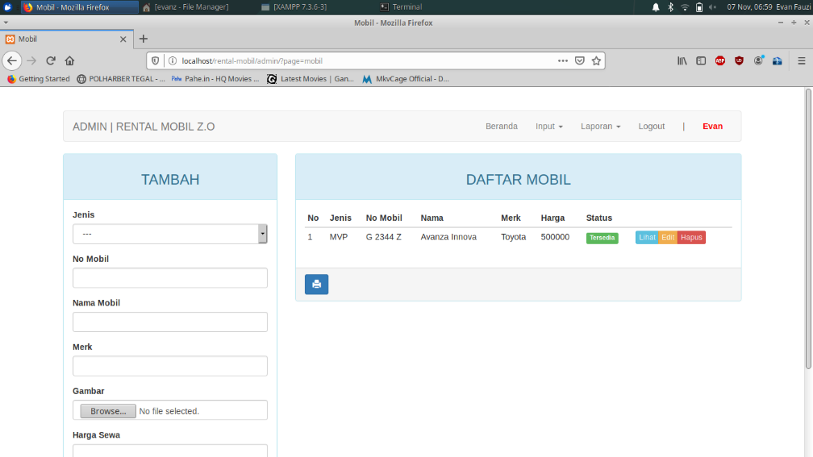
Inputan daftar mobil yang tersedia dilakukan oleh admin.

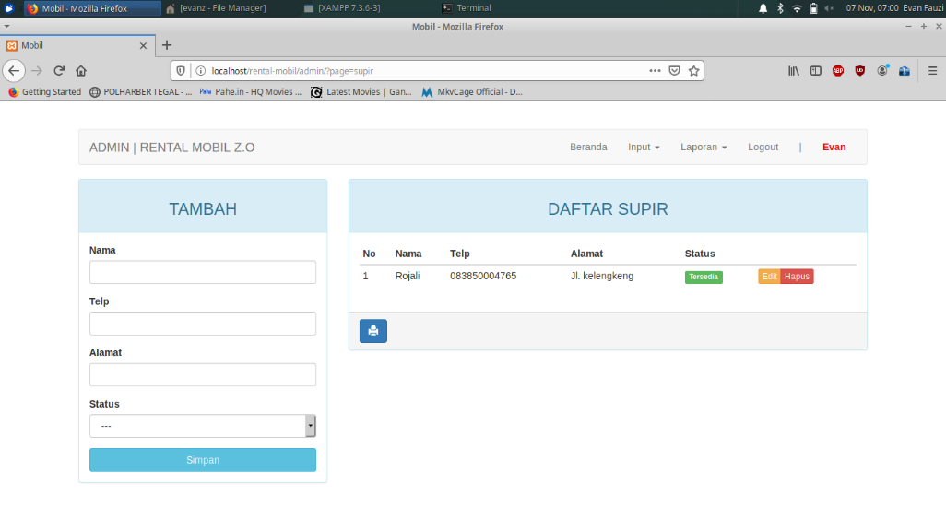
Halaman input supir yang dikelola oleh admin.

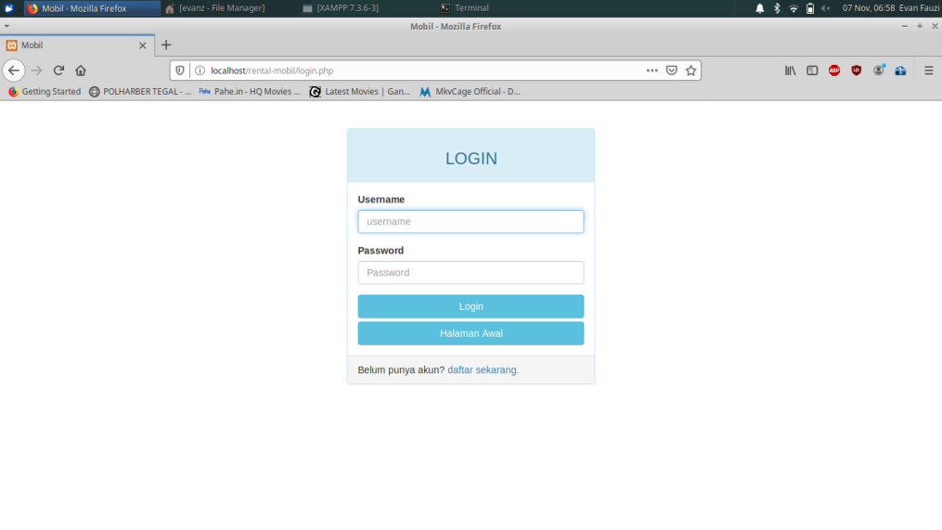
Halaman login dengan multi user, yaitu admin dan user.

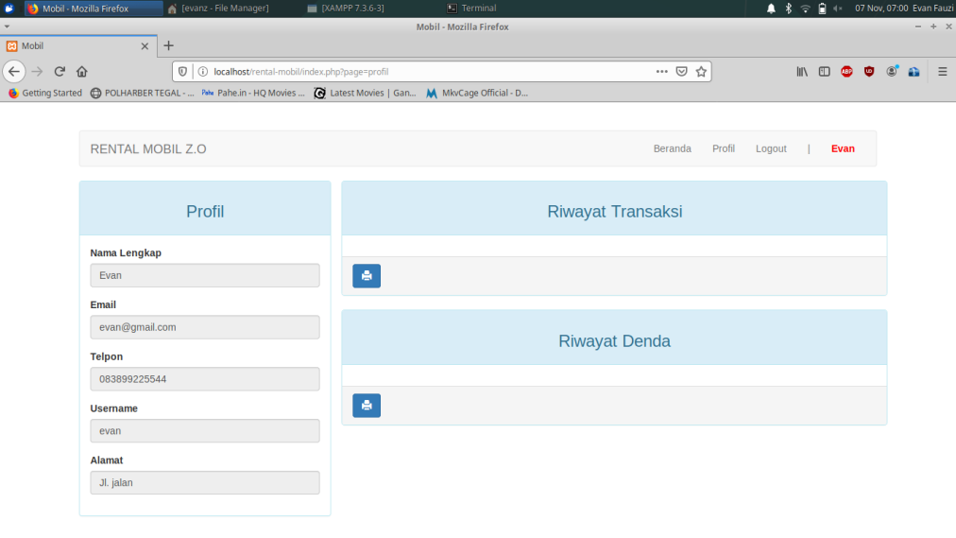
Halaman profil dari user yang telah melakukan proses login dan proses daftar sebelumnya.

